 | PROFESSORES: MARCOS JOSÉ / WALTER TADEU  1º Exame de Qualificação - 2027

MATEMÁTICA - GABARITO

Questão 3. (Interdisciplinar) O desenvolvimento da fotografia deve-se, entre outros, ao dispositivo óptico conhecido como câmara escura, composto por uma caixa fechada com paredes opacas e um pequeno orifício em uma das faces. Os raios de luz que partem de um objeto posicionado em frente à câmara passam
por esse orifício e projetam, na face oposta, a imagem precisamente invertida do objeto.
Considere que um objeto de altura H esteja a uma distância P do orifício de uma câmara escura e
que a distância entre as faces da câmara seja igual a P’, como mostra o esquema:

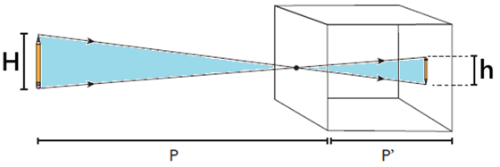
Nessas condições, a altura h da imagem projetada corresponde a:

(A) $h=\frac{P.P'}{H}$ (B) $h=\frac{H.P'}{P}$ (C) $h=\frac{H.P}{P'}$ (D) $h=\frac{P'}{H.P}$

Solução. Os triângulos assinalados são semelhantes. Dessa forma, temos: $\frac{h}{H}=\frac{P'}{P}=>h=\frac{H.P'}{P}$.

Questão 7. (Interdisciplinar) Em 1998, Lélia Deluiz Wanick Salgado e Sebastião Salgado decidiram restaurar a floresta de uma antiga fazenda de gado da família, em Minas Gerais. Para isso, criaram o Instituto Terra e a área, antes intensamente degradada, é hoje um exemplo de renascimento ambiental, conforme ilustram as fotos a seguir.

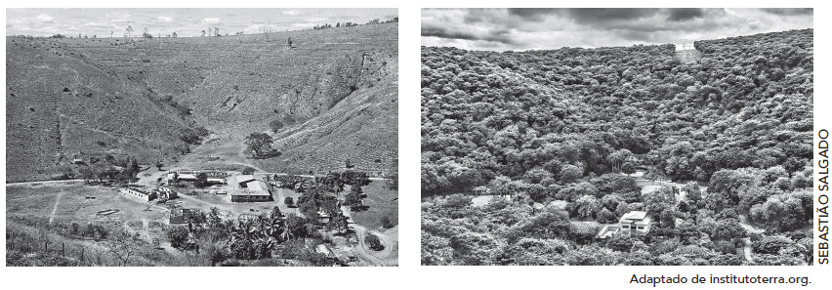
Considere a plantação de aproximadamente 2,7 milhões de mudas nativas em 600 hectares da fazenda.

A razão entre o número de mudas plantadas e a área da fazenda, em milhares de mudas por hectare, é igual a:
(A) 1,5 (B) 3,0 (C) 4,5 (D) 6,0

Solução. O número 2,7 milhões corresponde a 2 700 000 = 2 700 milhares de mudas.

Estabelecendo a razão temos: $\frac{2 700}{600}=\frac{27}{6}=$ 4,5.
Questão 28. De acordo com o Fórum Brasileiro de Segurança Pública, desde a tipificação do crime de feminicídio, pela Lei nº 13104, de 9 de março de 2015, ao menos 13 703 mulheres já foram assassinadas por sua condição de ser mulher. Observe no gráfico o número de vítimas de feminicídio no Brasil, registrado no período entre 2015 e 2025:

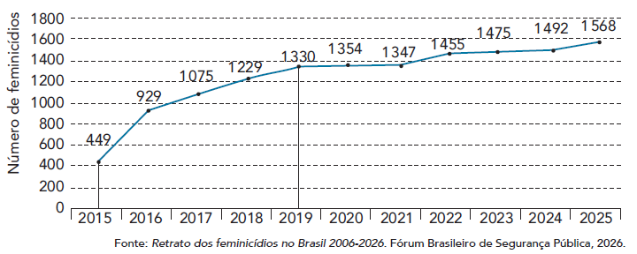

O valor da taxa de variação média do número de feminicídios no intervalo [2015; 2019] é mais
próximo de:

(A) 220 (B) 240 (C) 260 (D) 280

Solução. Calculando a média das variações entre dois anos consecutivos, temos:

M = $\frac{(929-449)+(1075-929)+(1229-1 075)+(1330-1 229)}{4}=\frac{1330-449}{4}=$ 220,25.

Questão 29. Algumas aplicações financeiras possuem uma garantia limitada ao valor máximo de R$ 250.000,00, que é pago pelo Fundo Garantidor de Crédito (FGC), mantido pelo sistema bancário. Se um banco
não tiver a capacidade de pagar aos seus clientes, em função, por exemplo, de um processo de falência, o FGC garante a cada cliente o ressarcimento de até esse valor.

Considere um banco que oferecia uma aplicação com a taxa de 18% ao ano no regime de juros compostos. Um de seus clientes aplicou R$ 200.000,00 e, após dois anos, deveria receber R$ 278.000,00. Exatamente dois anos depois, porém, o banco sofreu intervenção do Banco Central, e o cliente recebeu apenas o valor de R$ 250.000,00, definido pelo FGC, e não o dinheiro investido acrescido do percentual esperado.

Nesse caso, ao receber apenas R$ 250.000,00, considerando a aplicação inicial, esse cliente obteve a taxa de x% ao ano, calculada no regime de juros compostos, por dois anos.

Utilizando $\sqrt{5}$ = 2,24, o valor de x foi igual a:

(A) 14% (B) 13% (C) 12% (D) 11%

(A) 14 (B) 13 (C) 12 (D) 11

Solução. Utilizando a fórmula de juros compostos, temos:
M = C.(1 + i)^{t} => 250 000 = 200 000.(1 + x)² => 25 = 20.(1 + x)² => (1 + x) = $\sqrt{\frac{5}{4}}$ => (1 + x) = $\frac{2,24}{2}$ =>
=> 1 + x = 1,12 => x = 1,12 – 1 = 0,12 que corresponde a 12%.

OBS: Como a pergunta é sobre o valor de x, as opções deveriam conter somente números, sem o símbolo da porcentagem, Isto é, taxa = 12% e x = 12. As opções deveriam ser da linha 2, com resposta certa letra (c).

Questão 30. Em um jogo, uma pessoa embaralha 20 cartas, numeradas de 1 a 20, e as coloca com os números voltados para baixo sobre um tabuleiro, conforme ilustrado a seguir.

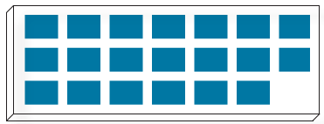

Em seguida, essa pessoa escolhe uma soma S e vira duas cartas. Se a soma dos números dessas cartas for igual a S, esse par de cartas é retirado do tabuleiro; caso não, as cartas são recolocadas em sua posição inicial. Esse procedimento é repetido até que todos os pares com soma S sejam retirados do tabuleiro.

O maior valor de S para que apenas quatro cartas sobrem no tabuleiro é igual a:

(A) 17 (B) 19 (C) 23 (D) 25

Solução. Como são 20 cartas, serão 10 somas possíveis. Para que sobrem quatro cartas, serão retiradas 16 cartas ou 8 somas máximas de mesmo valor. Deixando as 4 cartas de menor valor na mesa (1, 2, 3 e 4), temos as somas:

(5 + 20) = (6 + 19) = (7 + 18) = (8 + 17) = (9 + 16) = (10 + 15) = (11 + 14) = (12 + 13) = 25.

Questão 31. A planta de uma piscina que será construída em um parque público tem a forma de um setor circular definido pelo arco $\hat{ACB}$, com raio $\overline{OA}=\overline{OB}=20 m$. O menor ângulo desse arco, AÔB, mede 1,5 radianos. Observe a figura:

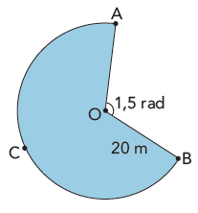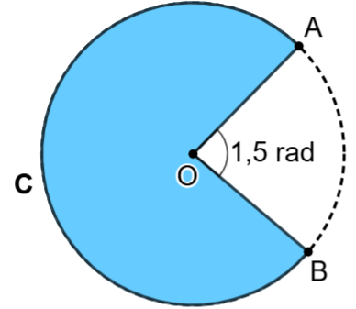
Utilizando π = 3,14, o perímetro, em metros, dessa piscina é igual a:

(A) 115,6 (B) 135,6 (C) 155,6 (D) 175,6

Solução. O perímetro da circunferência completa é igual a (2).(π).(r) = (2).(3,14).(20) = 125,6 m.
O comprimento do arco pontilhado é (1,5).(20) = 30 m.

Logo o comprimento do arco $\hat{ACB}$é (125,6 – 30) = 95,6 m.
O perímetro da piscina será a soma deste comprimento com os dois raios: 95,6 + 20 + 20 = 135,6 m.

Questão 32. Para formar três quadrados de lados iguais a 2 cm, 4 cm e 7 cm, podem ser utilizados exatamente
52 cm de arame. Desse modo, a soma S de suas áreas será igual a 69 cm².

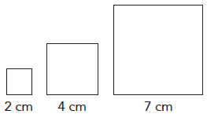

Se as medidas dos lados escolhidos para formar os quadrados forem x, x e y, em centímetros, utilizando-se exatamente 52 cm de arame, a soma S de suas áreas, em cm², será igual a S = 2x² + y².

Neste caso, o menor valor possível de S ocorre se x for igual a:

(A) $\frac{13}{3}$ (B) $\frac{13}{2}$ (C) $\frac{11}{3}$ (D) $\frac{11}{2}$

Solução. Como as medidas são x, x e y, temos: 4x + 4x + 4y = 52 => 2x + y = 13. Logo, y = 13 – 2x.

Substituindo em S, temos: S = 2x² + (13 – 2x)² => S = 2x² + 169 – 52x + 4x² => S = 6x² – 52x + 169.

O valor mínimo de S, corresponderá ao mínimo de x. Logo, x(min) = $-\frac{\left(-52\right)}{2\left(6\right)}=\frac{52}{12}=\frac{13}{3}$.

Questão 33. A partir do hexágono regular ABCDEF, foi construído o dodecágono côncavo equilátero AIBJCKDLEGFH, formado pela união dos triângulos equiláteros ACE e BDF, com ângulos internos
$\hat{A}=\hat{B}=\hat{C}=\hat{D}=\hat{E}=\hat{F}=60$°.

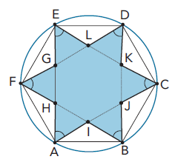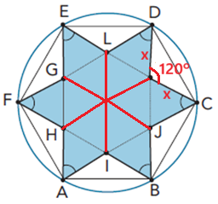
Se a área do hexágono mede 24$\sqrt{3}$ cm², a área do polígono côncavo, em cm², é igual a:

(A) $10\sqrt{3}$ (B) $12\sqrt{3}$ (C) $15\sqrt{3}$ (D) $16\sqrt{3}$

Solução. Considere que as arestas do hexágono ABCDEF medem L. Dessa forma, temos:

A(hexágono) = $\frac{{6.L}^{2}.\sqrt{3}}{4}$ => $\frac{{6.L}^{2}.\sqrt{3}}{4}=$ $24\sqrt{3}$ => L² = 16 cm². Logo, L = $\sqrt{16}=4 cm$.

Aplicando a lei dos cossenos no triângulo indicado, de lados iguais a x, vem:

L² = x² + x² – 2,(x)(x).(cos120⁰) => 16 = 2x² – 2x².(-1/2) => 16 = 3x² => x² = 16/3.

Repare que o polígono é formado por 12 triângulos equiláteros de aresta x. Logo, temos:

A(polígono) = 12.$\frac{x²\sqrt{3}}{4}=$ 3.$\left(\frac{16}{3}\right)\sqrt{3}$ = 16.$\sqrt{3}$ cm².

Solução 2. Identificando os pontos médios das arestas do hexágono ABCDE, temos os pontos N, O, P, Q, R, S. Esses pontos determinam mais 12 triângulos equiláteros.

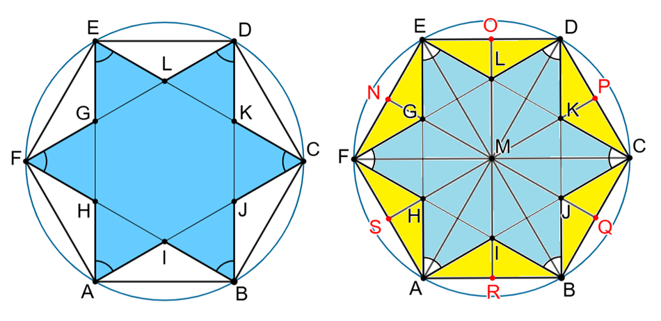
O dodecaedro côncavo pode ser dividido em 24 triângulos equiláteros equivalentes aos anteriores citados.

Logo o hexágono ABCDE é dividido em 36 triângulos equiláteros de mesma área. Estabelecendo a proporção, temos: $\frac{A(dodecaedro)}{A(hexágono)}=\frac{24}{36}=>\frac{A(dodecaedro)}{A(hexágono)}=\frac{2}{3}=>$ A(dodecaedro) = $\left(\frac{2}{3}\right)$.24$\sqrt{3}$ = 16$\sqrt{3}$ cm².

Questão 34. Considere um quadrado com vários quadrados desenhados em seu interior. Sabe-se que uma partícula pode se deslocar sobre os lados desses quadrados em apenas dois sentidos: sul (S) ou leste (L). No esquema a seguir, está destacada uma possível trajetória dessa partícula de A até B.
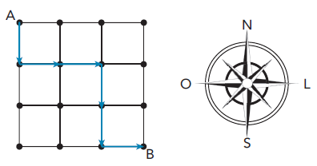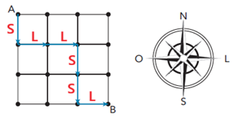
O número total de trajetórias distintas que essa partícula pode fazer para se deslocar de A até B é igual a:

(A) 16 (B) 18 (C) 20 (D) 22

Solução. Quaisquer que sejam os caminhos, a sequência será uma das permutações (com repetição) das direções: S L L S S L. Logo, há N = $\frac{6!}{3!.3!}=\frac{720}{6×6}=\frac{720}{36}=$ 20 caminhos.

